文档编号 | IAAS-DDS 002
文档版本 | 1.0
拟制人 | 张帆
日期 | 2015.10.30

公有云管理控制台
（短信）
概要设计说明书

变更说明
日期 | 版本 | 变更位置 | 变更说明 | 作者
2015.11.2 | 1.0.0 |  | 新建 | 张帆
2015.03.30 | 1.0.0 | 5.1 | 因配额需求短信表增加三个字段 | 段彬彬

目 录
变更说明 2
目 录 3
1 概述 4
1.1 业务分析 4
1.1.1 用例图 4
1.1.2 流程图 5
1.2 定义、缩略语 7
1.3 参考资料 7
2 Form设计 7
3 前台设计 7
4 Service接口 7
5 Model设计 7
5.1 短信信息表 7
6 后台设计 9
6.1 类设计 9
6.1.1 模块类图 9
6.1.2 时序图 10
6.1.3 类说明 10
6.2 短信类详细说明 11
6.2.1 SMSService 11
6.2.2 SMSSendJob 11
6.2.3 SMSSendThread 12
6.2.4 SMSInternalService 12

概述

业务分析

用例图

前台用户
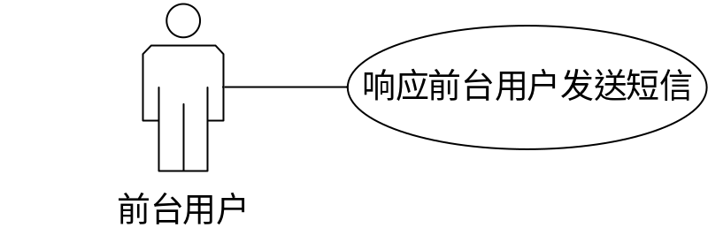

计划任务
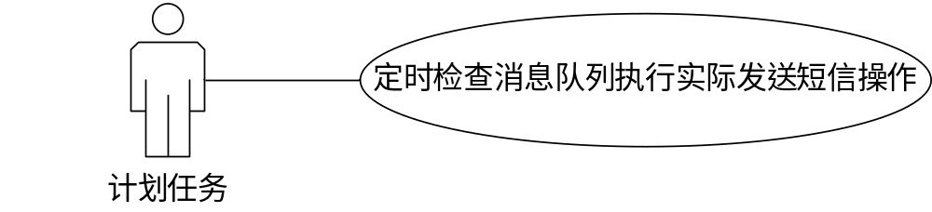

流程图

响应前台用户发送短信
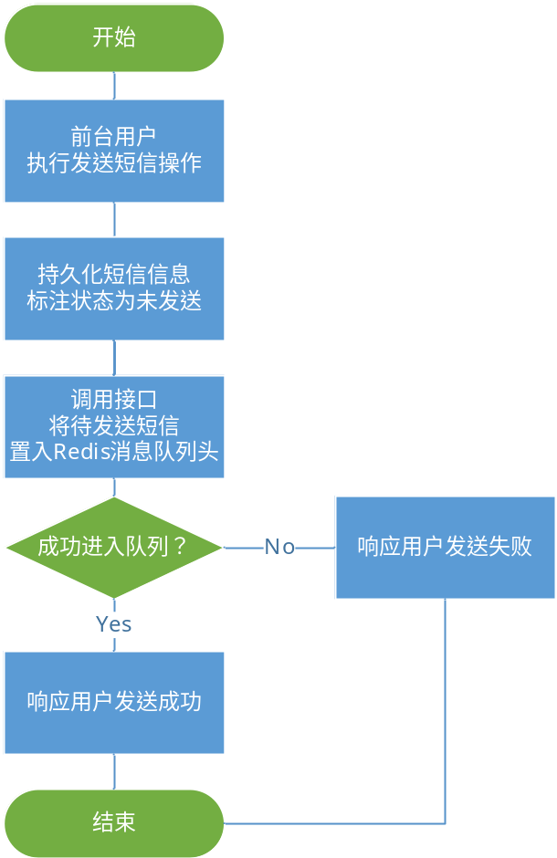

计划任务实际发送短信
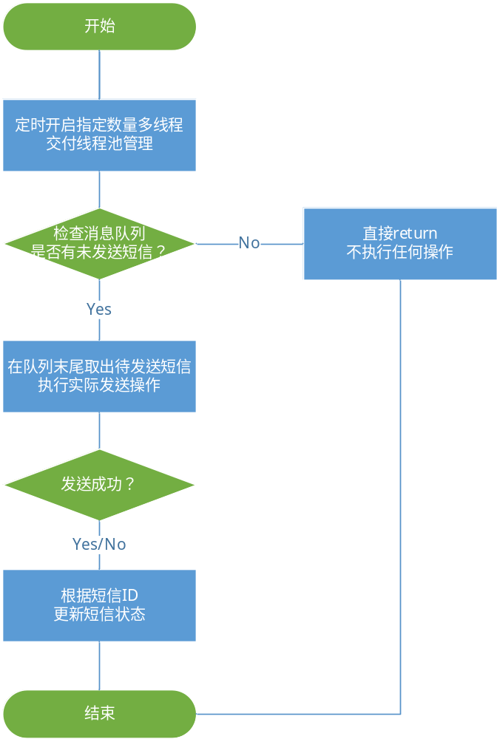

定义、缩略语

参考资料

Form设计

前台设计

Service接口
类名 | 说明 | 描述
com.eayun.sms.service.SMSService | 对外的短信Service接口类 | 其中send方法提供前台用户调用以实现将短信推送至Redis消息队列

Model设计
类名 | 说明 | 描述
com.eayun.sms.model.BaseSMS | 短信实体类 | 表sys_sms
com.eayun.sms.model.SMS | 短信

短信信息表
数据表名称 |  | sys_sms
功能说明 |  | 短信
序号 | 字段名称 | 中文名称 | 类型 | 说明 | 非空 | 业务规则
1. | sms_id | ID | VC(32) |  | N | PK
2. | sms_inserttime | 插入时间 | DT
3. | sms_updatetime | 更新时间 | DT
4. | sms_detail | 短信详情 | TEXT | 包含短信接收号码、内容等
5 | cus_id | 客户id | VC(32)
6 | prj_id | 项目id | VC(32)
7 | sms_type | 短信类型 | VC(32) | 报警短信、工单等
8 | sms_status | 短信发送状态 | VC(32) | 000 未发送  100报警短信配额不够，不发送  1 操作成功  0帐户格式不正确(正确的格式为:员工编号@企业编号)  -1服务器拒绝(速度过快、限时或绑定IP不对等)如遇速度过快可延时再发  -2 密钥不正确  -3 密钥已锁定  -4 参数不正确（内容和号码不能为空，手机号码数过多，发送时间错误等，手机号码建议1000个以内）  -5 无此账户  -6 账户已锁定或已过期  -7 账户未开启接口发送  -8 不可使用该通道组  -9 账户余额不足  -10 账户余额不足  -11 扣费失败 |  | default 000
索引名称 |  |  | Unique | 索引字段

后台设计

类设计

模块类图

短信
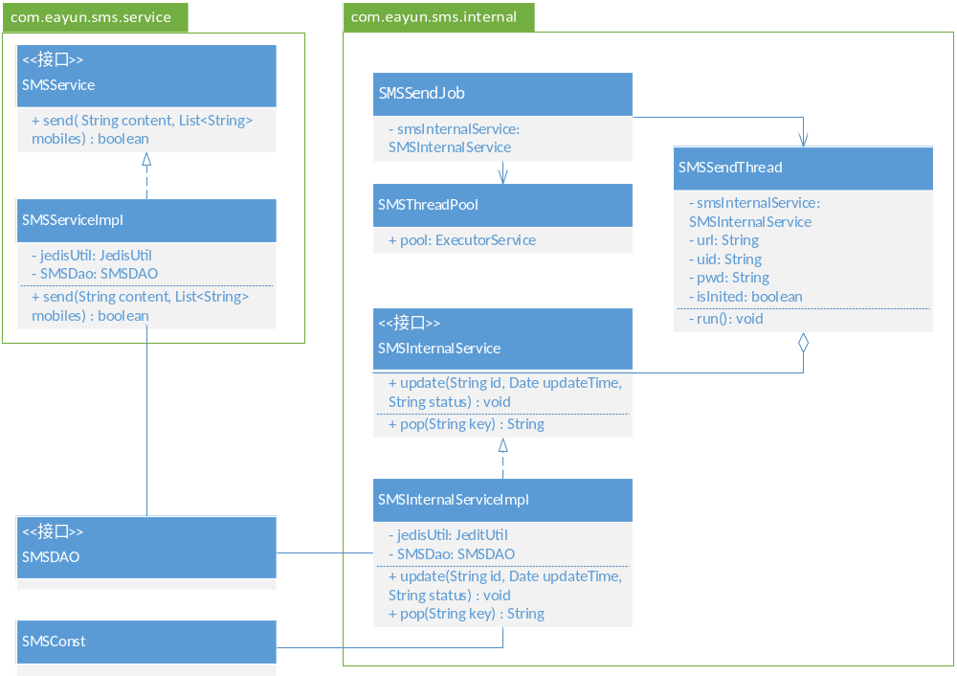

时序图

前台用户发送短信
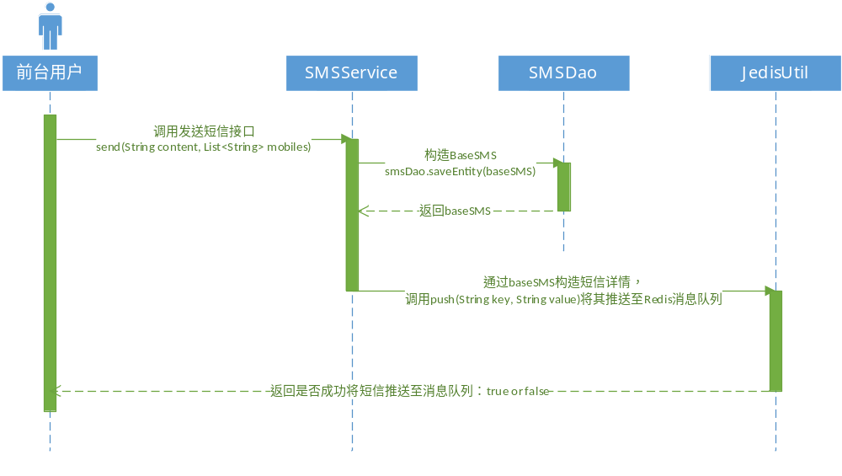

计划任务实际发送短信
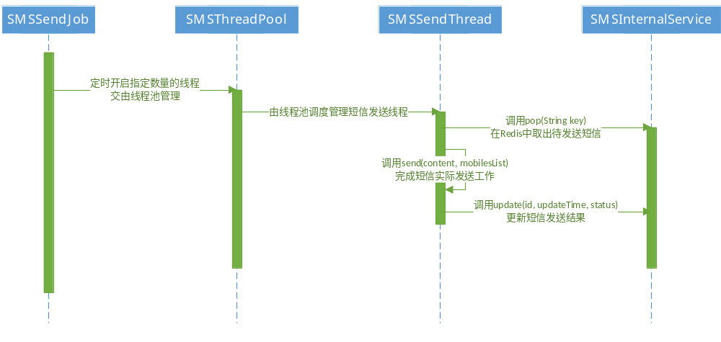

类说明
类名 | 说明 | 描述
com.eayun.sms.service.SMSService | 短信Service接口类 | 对外提供前台用户调用接口
com.eayun.sms.service.impl.SMSServiceImpl | 短信Service实现类
com.eayun.sms.job.SMSSendJobb | 短信发送计划任务
com.eayun.sms.internal.service.SMSInternalService | 短信实际发送操作的内部Service接口类 | 注意：接口公开，但不提供外部使用，请注意，如果需要调用发送短信接口，请参看SMSService
com.eayun.sms.internal.service.impl.SMSInternalServiceImpl | 短信实际发送操作的内部Service实现类

短信类详细说明

SMSService
方法名 | 说明 | 描述 | 所需参数
send | 前台发送短信接口 | 将短信推送至消息队列 | String context, List<String> mobiles

public interface SMSService {
/*
* 1.将短信信息组织为SMSJSON
* 2.将该SMSJSON作为短信信息插入数据库，得到BaseSMS
* 3.得到BaseSMS对象，在SMSJSON中添加ID字段
* 4.将该SMSJSON作为value推送至Redis消息队列
*/
public boolean send(String context, List<String> mobiles) throws Exception;
}

SMSSendJob
方法名 | 说明 | 描述 | 所需参数
executeInternal | 重写计划任务内部执行方法

public class SMSSendJob extends QuartzJobBean {
@Override
protected void executeInternal(JobExecutionContext arg0) throws JobExecutionException {
1. 根据配置文件定时创建指定数量的 SMSSendThread 线程并交由线程池管理
2. 线程用于执行在Redis消息队列取出待发送短信、发送短信和回写短信发送状态的操作
}
}

SMSSendThread
方法名 | 说明 | 描述 | 所需参数
run | 线程执行方法

public class SMSSendThread implements Runnable {
@Override
public void run() {
1. 获取短信发送配置，如接口地址、用户名密码等。
2. 在Redis消息队列中取出短信JSON对象smsJSON
3. 组织要发送的内容，执行实际发送短信操作
4. 回写短信发送状态至数据库，持久化作为历史
}

SMSInternalService
方法名 | 说明 | 描述 | 所需参数
update | 更新短信状态 |  | String id, Date updateTime, String status
pop | 在Redis消息队列中取短信 |  | String key

public interface SMSInternalService {
public void update(String id, Date updateTime, String status);
public String pop(String key) throws Exception;
}

